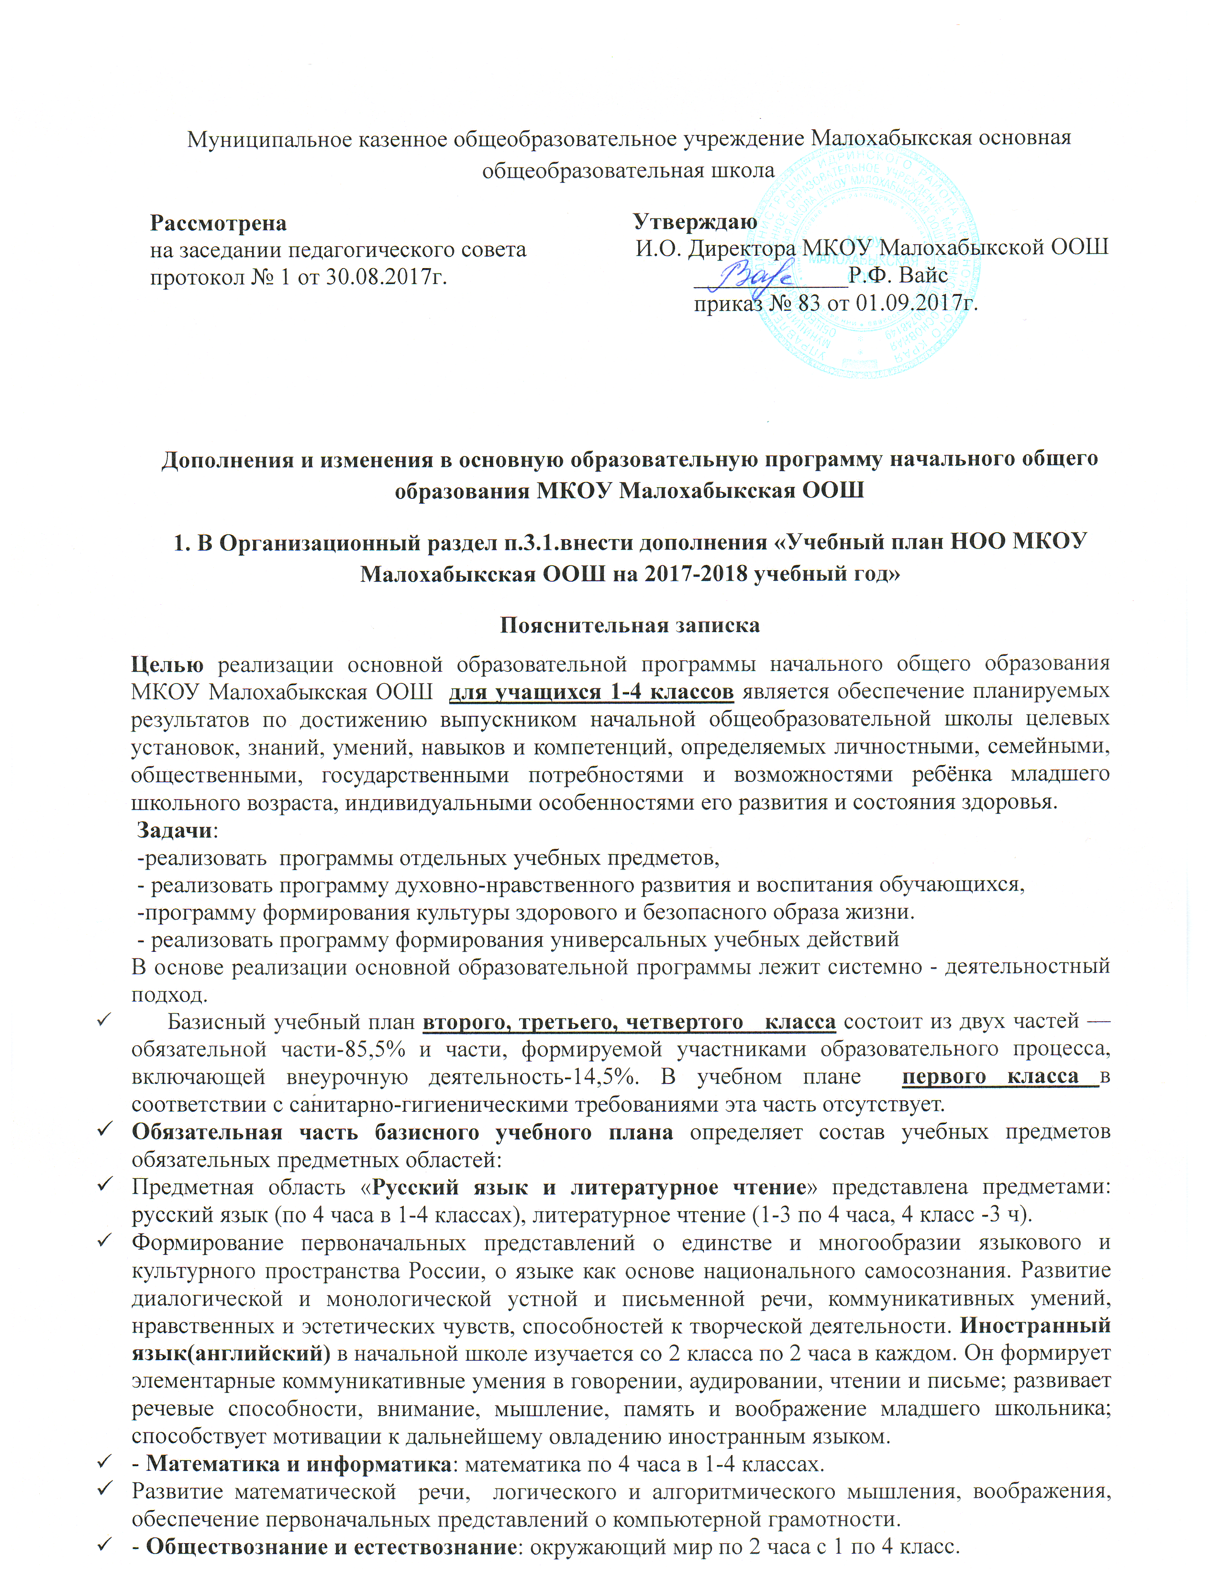

**Дополнения и изменения в основную образовательную программу начального общего образования МКОУ Малохабыкская ООШ**

**1. В Организационный раздел п.3.1.внести дополнения «Учебный план НОО МКОУ Малохабыкская ООШ на 2017-2018 учебный год»**

**Пояснительная записка**

**Целью** реализации основной образовательной программы начального общего образования МКОУ Малохабыкская ООШ **для учащихся 1-4 классов** является обеспечение планируемых результатов по достижению выпускником начальной общеобразовательной школы целевых установок, знаний, умений, навыков и компетенций, определяемых личностными, семейными, общественными, государственными потребностями и возможностями ребёнка младшего школьного возраста, индивидуальными особенностями его развития и состояния здоровья.

**Задачи**:

-реализовать программы отдельных учебных предметов,

- реализовать программу духовно-нравственного развития и воспитания обучающихся,

-программу формирования культуры здорового и безопасного образа жизни.

- реализовать программу формирования универсальных учебных действий

В основе реализации основной образовательной программы лежит системно - деятельностный подход.

* Базисный учебный план **второго, третьего, четвертого класса** состоит из двух частей — обязательной части-85,5% и части, формируемой участниками образовательного процесса, включающей внеурочную деятельность-14,5%. В учебном плане **первого класса** в соответствии с санитарно-гигиеническими требованиями эта часть отсутствует.
* **Обязательная часть базисного учебного плана** определяет состав учебных предметов обязательных предметных областей:
* Предметная область «**Русский язык и литературное чтение**» представлена предметами: русский язык (по 4 часа в 1-4 классах), литературное чтение (1-3 по 4 часа, 4 класс -3 ч).
* Формирование первоначальных представлений о единстве и многообразии языкового и культурного пространства России, о языке как основе национального самосознания. Развитие диалогической и монологической устной и письменной речи, коммуника­тивных умений, нравственных и эстетических чувств, способ­ностей к творческой деятель­ности. **Иностранный язык(английский)** в начальной школе изучается со 2 класса по 2 часа в каждом. Он формирует элементарные коммуникативные умения в говорении, аудировании, чтении и письме; развивает речевые способности, внимание, мышление, память и воображение младшего школьника; способствует мотивации к дальнейшему овладению иностранным языком.
* - **Математика и информатика**: математика по 4 часа в 1-4 классах.
* Развитие математической речи, логического и алгоритмического мышления, вообра­жения, обеспечение первоначаль­ных представлений о компьютер­ной грамотности.
* - **Обществознание и естествознание**: окружающий мир по 2 часа с 1 по 4 класс.
* Формирование уважительного отношения к семье, населенному пункту, региону, России, истории, культуре, природе нашей страны, ее современной жизни. Осозна­ние ценности, целостности и много­образия окружающего мира, своего места в нем. Формирование модели безопасного поведения в условиях повседневной жизни и в различных опасных и чрезвычайных ситуациях. Формирование психологической культуры и компетенции для обеспечения эффективного и безопасного взаимодействия в социуме.
* - **Основы религиозных культур и светской этики**: основы религиозных культур и светской этики
* Воспитание способности к духовному развитию, нравственному самосовершенствованию. Формирование первоначальных представлений о светской этике, об отечественных традиционных религиях, их роли в культуре, истории и современности России (4кл. -1час)
* - **Искусство**: музыка и изобразительное искусство по 1 часу в каждом классе.
* Развитие способностей к художественно-образному, эмоционально-ценностному восприятию произ­ведений изобразительного и музыкального искусства, выражению в творческих работах своего отношения к окружаю­щему миру.
* - **Технология**: технология по 1 часу в каждом классе.
* Формирование опыта как основы обучения и познания, осуществление поисково-аналити­ческой деятельности для практи­ческого решения прикладных задач с использованием знаний, полученных при изучении других учебных предметов, формирование перво­на­­чального опыта практической преобразовательной деятельности.
* - **Физическая культура**: физическая культура по 3 часа в 1-4 классах.
* Укрепление здоровья, содей­ствие гармоничному физичес­кому, нрав­ственному и социальному разви­тию, успеш­ному обучению, формирование первоначальных умений само­регуляции средствами физичес­кой культуры. Формирование установки на сохранение и укрепление здоровья, навыков здорового и безопасного образа жизни.
* **Часть, формируемая участниками образовательного процесса) в 1-4 классах** (1 час с 1 по 4 кл.) отдана на русский язык с целью прохождения программного материала.
* Обучение в начальных классах школы ведется по программе «Школа России» под редакцией А.А. Плешакова. В 2 классе по УМК «Гармония».
* Образовательное учреждение самостоятельно определяет режим работы:
* -5-дневная учебная неделя для учащихся 1- 4 классов.
* Продолжительность учебного года на первой ступени общего образования составляет 34 недели, в 1 классе — 33 недели. Начало учебного года 02.09.

|  |  |  |  |  |  |  |
| --- | --- | --- | --- | --- | --- | --- |
| **Учебный план**  **начального общего образования (5-дневная неделя)**  **МКОУ Малохабыкская ООШ на 2017-2018 учебный год** | | | | | | |
| **Предметные области** | **Учебные предметы**  **классы** | **Количество часов в неделю** | | | | **Всего** |
| **I** | **II** | **III** | **IV** |
|  | *Обязательная часть* |  | | | | |
| Русский язык и литературное чтение | Русский язык | 4 | 4 | 4 | 4 | 16 |
| Литературное чтение | 4 | 4 | 4 | 3 | 15 |
| Иностранный язык(английский) | – | 2 | 2 | 2 | 6 |
| Математика и информатика | Математика | 4 | 4 | 4 | 4 | 16 |
| Обществознание и естествознание  (окружающий мир) | Окружающий мир | 2 | 2 | 2 | 2 | 8 |
| Основы религиозной культуры и светской этики | Основы религиозной культуры и светской этики | – | – | – | 1 | 1 |
| Искусство | Музыка | 1 | 1 | 1 | 1 | 4 |
| Изобразительное искусство | 1 | 1 | 1 | 1 | 4 |
| Технология | Технология | 1 | 1 | 1 | 1 | 4 |
| Физическая культура | Физическая культура | 3 | 3 | 3 | 3 | 12 |
| Итого | | 20 | 22 | 22 | 22 | 86 |
| *Часть, формируемая участниками образовательных отношений*  Русский язык | | 1 | 1 | 1 | 1 | 4 |
| Максимально допустимая недельная нагрузка | | 21 | 23 | 23 | 23 | 90 |

Промежуточная аттестация обучающихся проводится на основании Положения о формах, периодичности и порядке текущего контроля успеваемости и промежуточной аттестации обучающихся 1-4 классов

|  |  |  |  |  |  |
| --- | --- | --- | --- | --- | --- |
| Предметные области | Учебные  предметы/  классы | 1 класс | 2 класс | 3 класс | 4 класс |
| Русский язык и литературное чтение | Русский язык | Контрольный диктант с грамматическим заданием | Контрольный диктант с грамматическим заданием | Контрольный диктант с грамматическим заданием | Контрольный диктант с грамматическим заданием |
| Литературное чтение | Итоговая  контрольная  работа | Итоговая контрольная работа | Итоговая  контрольная  работа | Итоговая  контрольная  работа |
| Иностранный язык | Иностранный язык |  | Дифференци  рованный  зачет | Дифференцирова нный зачет | Дифференциро ванный зачет |
| Математика и информатика | Математика | Итоговая  контрольная  работа | Итоговая контрольная работа | Итоговая  контрольная  работа | Итоговая  контрольная  работа |
| Обществознание и естествознание ( окружающий мир) | Окружающий мир | Итоговая  контрольная  работа | Итоговая контрольная работа | Итоговая  контрольная  работа | Итоговая  контрольная  работа |
| Основы религиозных культур и светской этики | Основы религиозных культур и светской этики |  |  |  | проект |
| Искусство | Музыка | Творческая работа | Творческая работа | Творческая работа | Творческая работа |
| Изобразительное искусство | Творческая работа | Творческая работа | Творческая работа | Творческая работа |
| Технология | Технология | Контрольная работа | Контрольная работа | Контрольная работа | Контрольная работа |
| Физическая культура | Физическая культура | Сдача нормативов | Сдача  нормативо  в | Сдача нормативов | Сдача нормативов |
| **Сроки проведения промежуточной аттестации** | | 25.04.2017 – 25.05.2018г | | | |

**2 .В Организационный раздел в п.3.2. внести изменения «План внеурочной деятельности 1-4 классов на 2017-2018 учебный год»:**

**План внеурочной деятельности**

**МКОУ Малохабыкской ООШ для 1-4 классов**

**на 2017 – 2018 учебный год**

|  |  |  |  |  |  |  |
| --- | --- | --- | --- | --- | --- | --- |
| Направление | Формы реализации | **Классы** | | | | **Формы промежуточной аттестации** |
| **1** | **2** | **3** | **4** |  |
| **Спортивно-оздоровительное** | |  |  |  |  |  |
| Досуг | Классные часы | 4 | 4 | 4 | 4 |  |
| Дни здоровья | 2 | 2 | 2 | 2 |  |
| Спортивные праздники | 1 | 1 | 1 | 1 |  |
| Турпоходы | 1 | 1 | 1 | 1 |  |
| Внутришкольные спортивные соревнования | 1 | 1 | 1 | 1 |  |
| ДО | Секция «ОФП» | - | 36 | 36 | 36 | соревнования |
| Внеурочная деятельность | Программа «Мы познаем мир»  Модуль «Здоровейка» | 5 | 5 | 8 | 8 |  |
| ***Всего*** | | **14** | **50** | **53** | **53** | **170** |
| **Духовно - нравственное** | |  |  |  |  |  |
| Досуг | Часы общения | 5 | 5 | 5 | 5 |  |
| Конкурсы, выставки | 1 | 1 | 1 | 1 |  |
| Праздники | 2 | 2 | 2 | 2 |  |
| Внеурочная деятельность | Программа  «Мы познаем мир»»  Модуль «Мое Отечество» | 6 | 5 | 5 | 5 |  |
| ***Всего*** | | **14** | **13** | **13** | **13** | **53** |
| **Социальное** | |  |  |  |  |  |
| Досуг | Часы общения | 2 | 2 | 2 | 2 |  |
| ДО | Танцевальный кружок «Ритм» | - | - | 36 | 36 | Выступление на концерте |
| кружок «Мир фантазий» | - | - | 36 | 36 | Оформление выставки |
| Кружок «Юный изобретатель» | - | - | 36 | 36 | Оформление выставки |
| Внеурочная деятельность | Программа «Мы познаем мир»  Модуль «Школа общения» | 8 | 5 | 5 | 5 |  |
| ***Всего*** | | **10** | **7** | **115** | **115** | **247** |
| **Общеинтеллектуальное** | |  |  |  |  |  |
| Досуг | Шахматы | - | - | 6 | 6 | соревнования |
| Предметные недели | 2 | 2 | 2 | 2 |  |
| Внеурочная деятельность | Программа «Мы познаем мир»  Модуль «Умники и умницы» | 7 | 10 | 10 | 10 |  |
| ***Всего*** | | **9** | **12** | **18** | **18** | **57** |
| **Общекультурное** | |  |  |  |  |  |
| Досуг | Часы общения | 9 | 9 | 9 | 9 |  |
| Внеурочная деятельность | Программа «Мы познаем мир»  Модуль «Театр в начальной школе» | 7 | 9 | 6 | 6 |  |
| **Всего** | | **16** | **18** | **15** | **15** | **64** |
| **Всего часов** | | **63** | **100** | **214** | **211** | **591** |

**3. В Организационный раздел в п.3.2. внести изменения «Календарный учебный график»**

**Календарный учебный график МКОУ МалохабыкскаяООШ**

**на 2017-2018 учебный год**

**Организация образовательного процесса** в школе регламентируется учебным планом, годовым календарным графиком, расписанием учебных занятий, расписанием звонков

**1.1. Продолжительность учебного года**

Продолжительность учебного года:

• в 1 классе - 33 недели,

• с 2-го по 4-ый класс– 34 недели,

Периоды учебных занятий и каникул на 2017 – 2018 учебный год:

2017 – 2018 учебный год начинается **2 сентября 2019 года**.

Периоды учебных занятий и каникул на 2017 – 2018 учебный год:

2017 – 2018 учебный год начинается **1 сентября 2017 года**.

Устанавливаются следующие **сроки школьных каникул**:

**осенние каникулы** - с 4 ноября по 12 ноября 2017 года – 9 дней

**зимние каникулы** - с 30декабря 2017 года по 10 января 2018 года; - 12 дней

**весенние каникулы** - с 24 марта по 1 апреля 2018 года. – 9 дней

***Дополнительные каникулы для первоклассников*** - с 12 по 18 февраля 2018 года.

**1.2. Регламентирование образовательного процесса**

Учебный год на I, II уровнях обучения делится на 4 четверти.

Продолжительность каникул в течение учебного года составляет 30 календарных дней.

Для обучающихся 1 класса устанавливаются дополнительные каникулы в феврале месяце (7 календарных дней).

**1.3. Регламентирование образовательного процесса на неделю**

Продолжительность учебной рабочей недели:

• на первом уровне обучения – пятидневная учебная неделя;

**1.4. Регламентирование образовательного процесса на день**

Учебные занятия организуются в одну смену.

Занятия дополнительного образования (кружки, секции), обязательные индивидуальные и групповые занятия и т. п. организуются в другую для обучающихся смену с предусмотренным временем на обед, но не ранее чем через 45 минут после основных занятий. Начало занятий в 8.40, пропуск учащихся в школу в 8.10. Окончание в 15.15

**Продолжительность уроков:**

45 минут – 2-4 классы

35 минут – 1 классы (3 урока в день - в сентябре, 4 урока – со второго месяца обучения; со 2-го полугодия продолжительность урока составляет 45 минут).

1.5. **Расписание звонков**

|  |  |  |
| --- | --- | --- |
| Урок | **Время** | **Перемена** |
| **1 урок** – | 8.40 – 9.25 |  |
|  |  | 10 минут |
| **2 урок** – | 9. 35- 10.20 |  |
|  |  | **20 минут** |
| **3 урок** – | 10.40 – 11.25 |  |
|  |  | 20 минут |
| **4 урок** – | 11.45 – 12.30 |  |
|  |  | 10 минут |
| **5 урок** – | 12.40 – 13.25 |  |
|  |  | 10 минут |
| **6 урок** – | 13.35-14.20 |  |
|  |  | **10 минут** |
| **7 урок** – | 14.30-15.15 |  |

Муниципальное казенное общеобразовательное учреждение Малохабыкская основная общеобразовательная школа в установленном законодательством Российской Федерации порядке несѐт ответственность за реализацию не в полном объѐме образовательных программ в соответствии с годовым календарным учебным графиком.

**Общий режим работы школы:**

Школа открыта для доступа в течение 5 дней в неделю с понедельника по пятницу , выходными днями является суббота и воскресенье.

В праздничные дни (установленные законодательством РФ) образовательное учреждение не работает.

В каникулярные дни общий режим работы школы регламентируется приказом директора по ОУ, в котором устанавливается особый график работы.

**4.В Организационный раздел внести дополнения: Кадровые условия реализации ООП ООО**

|  |  |  |  |  |
| --- | --- | --- | --- | --- |
| **Должность** | **Должностные**  **обязанности** | **Количество**  **ставок/**  **имеющихся**  **работников / требуется** | **Уровень квалификации работников ОУ** | |
| **Требования к уровню квалификации** | **Фактический**  **уровень**  **квалификации** |
| Директор | Обеспечивает системную образовательную и  административно-хозяйственную  работу образовательного учреждения. | 1/1/0 | высшее профессиональное образование по направлениям подготовки  «Государственное и муниципальное  управление», «Менеджмент»,  «Управление персоналом» и стаж работы на педагогических должностях  не менее 5 лет либо высшее  профессиональное образование и дополнительное профессиональное  образование в области государственного  и муниципального управления или  менеджмента и экономики и стаж работы на педагогических или руководящих должностях не менее 5 лет. |  |
| Заместитель директора по УВР | Координирует  работу  преподавателей, воспитателей, разработку учебно-  методической и иной документации. Обеспечивает совершенствование методов  организации образовательного процесса.  Осуществляет контроль за  качеством образовательного процесса. | 0,5/1/0 | высшее профессиональное образование по направлениям подготовки  «Государственное и муниципальное управление», «Менеджмент»,  «Управление персоналом» и стаж работы на педагогических должностях не менее 5 лет либо высшее профессиональное образование и  дополнительное профессиональное  образование в области государственного и муниципального управления или менеджмента и экономики и стаж работы на педагогических или  руководящих должностях не менее 5 лет. | Высшее профессиональное образование (Хакасский государственный университет, 2010г., биологи)  стаж работы на руководящих должностях 5 лет. |
| Учитель | осуществляет обучение и воспитание обучающихся, способствует формированию общей культуры личности,  социализации,  осознанного выбора и освоения образовательных программ | 4,28./6/.0 | высшее профессиональное образование или среднее профессиональное  образование по направлению подготовки «Образование и педагогика» или в области, соответствующей  преподаваемому предмету, без предъявления требований к стажу работы либо высшее профессиональное образование или среднее  профессиональное образование и дополнительное профессиональное образование по направлению деятельности в образовательном учреждении без предъявления требований к стажу работы. | Высшее профессиональное образование -5  1 учитель – среднее профессиональное педагогическое |
| Социальный  педагог | осуществляет  комплекс мероприятий по воспитанию, образованию, развитию и социальной защите личности  в учреждениях, организациях и по месту  жительства  обучающихся | 0,5\1 | высшее профессиональное образование или среднее профессиональное образование по направлениям подготовки «Образование и педагогика», «Социальная педагогика» без предъявления требований к стажу работы | Высшее профессиональное образование (ХГУ, 2014г, ОБЖ) |
| Педагог-  психолог | осуществляет профессиональную  деятельность, направленную на сохранение психического,  соматического и социального  благополучия обучающихся | 0,25/1/0 | высшее профессиональное образование или среднее профессиональное  образование по направлению подготовки «Педагогика и психология» без предъявления требований к стажу работы либо высшее профессиональное образование или среднее  профессиональное образование и дополнительное профессиональное  образование по направлению подготовки «Педагогика и психология» без предъявления требований к стажу работы. | Педагог-психолог имеет высшее профессиональное образование по направлению «психология»  ( ХГУ им. Н.Ф. Катанова, 2013г.) |
| Педагог – организатор | способствует развитию и деятельности  детских общественных организаций,  объединений | 0,5/1/0 | высшее профессиональное образование или среднее профессиональное образование без предъявления требований к стажу работы | Средне – специальное |
| Педагог  дополнительного  образования | Осуществляет дополнительное  Образование обучающихся в  соответствии с образовательной  программой ,развивает их  разнообразную творческую  деятельность | 0,5/4/0 | высшее профессиональное образование или среднее профессиональное  образование в области, соответствующей профилю кружка, секции, студии, клубного и иного детского объединения, без предъявления требований к стажу работы либо высшее профессиональное образование или среднее профессиональное образование и дополнительное профессиональное образование по направлению «Образование и педагогика» без предъявления требований к стажу работы. | 3 высшее, 1 средне – специальное |
| Педагог-  библиотекарь | обеспечивает доступ  обучающихся к информационным ресурсам, участвует в их духовно- нравственном воспитании, профориентации и социализации, содействует формированию информационной компетентности  обучающихся | 0,5/1/0 | высшее или среднее профессиональное образование по специальности «Библиотечно – информационная деятельность» | Среднее профессиональное |